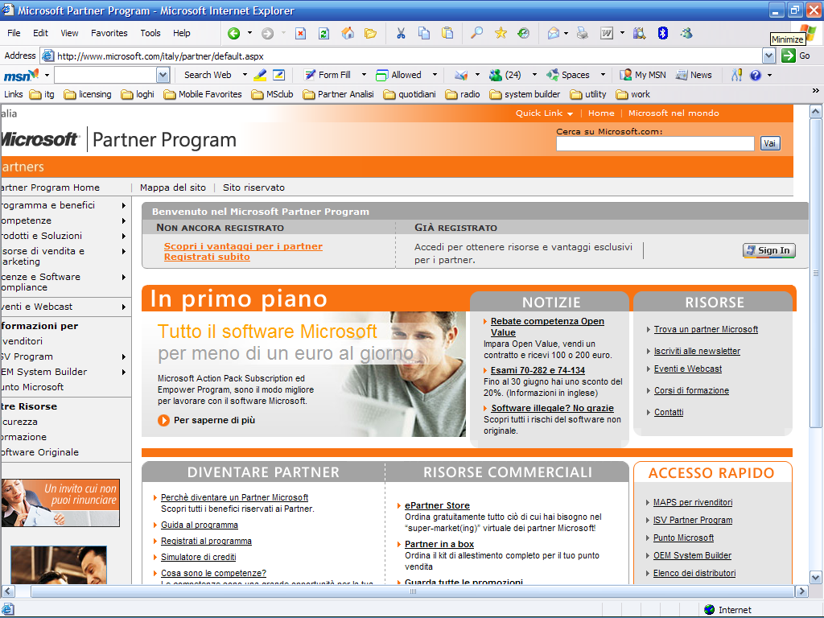

Clicca su Registrati Subito

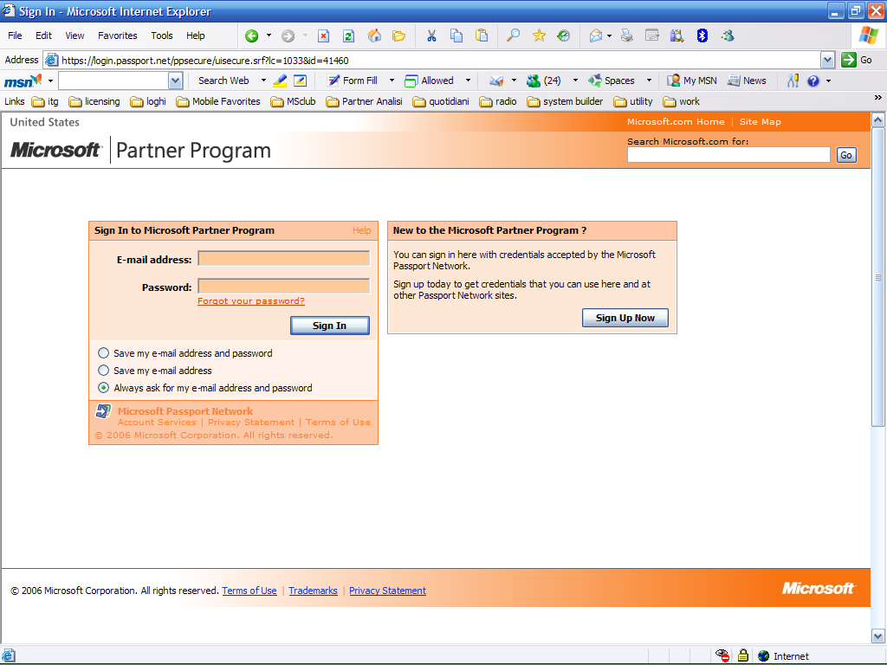

Inserisci qui il tuo passport.net.

Se non ha un profilo passport.net cicca su Sign Up Now

Se possiedi un profilo passport inserisci la tua mail e la tua password e clicca su Sign In (puoi andare direttamente alla pagina 6 della guida)
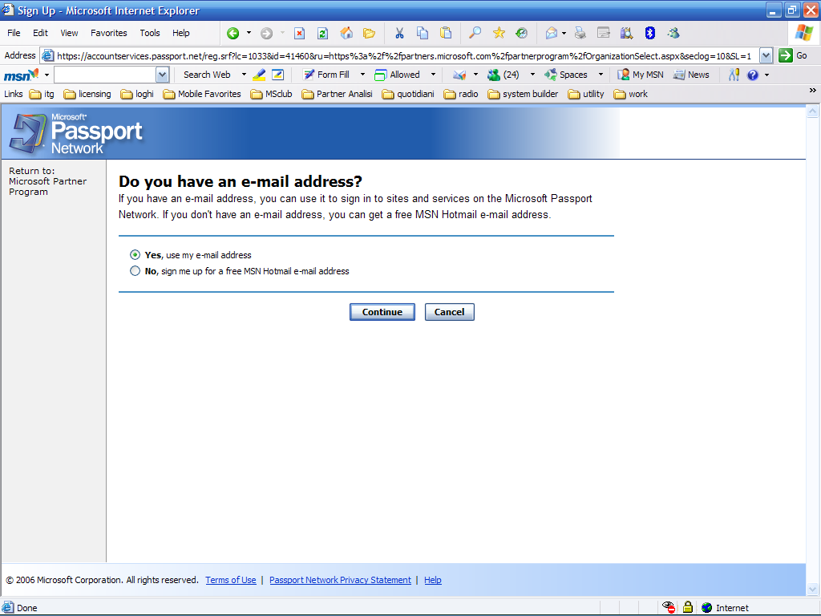

Puoi scegliere di utilizzare il tuo indirizzo di mail aziendale (scelta consigliata)

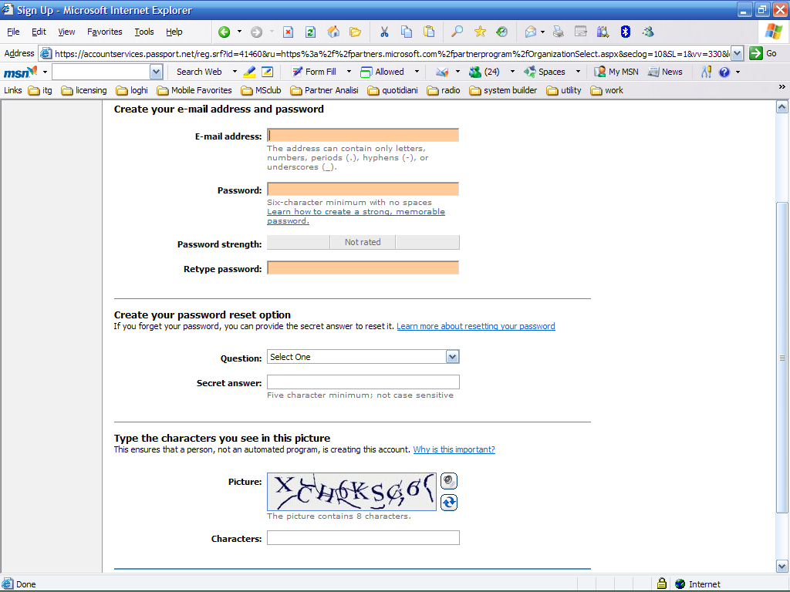

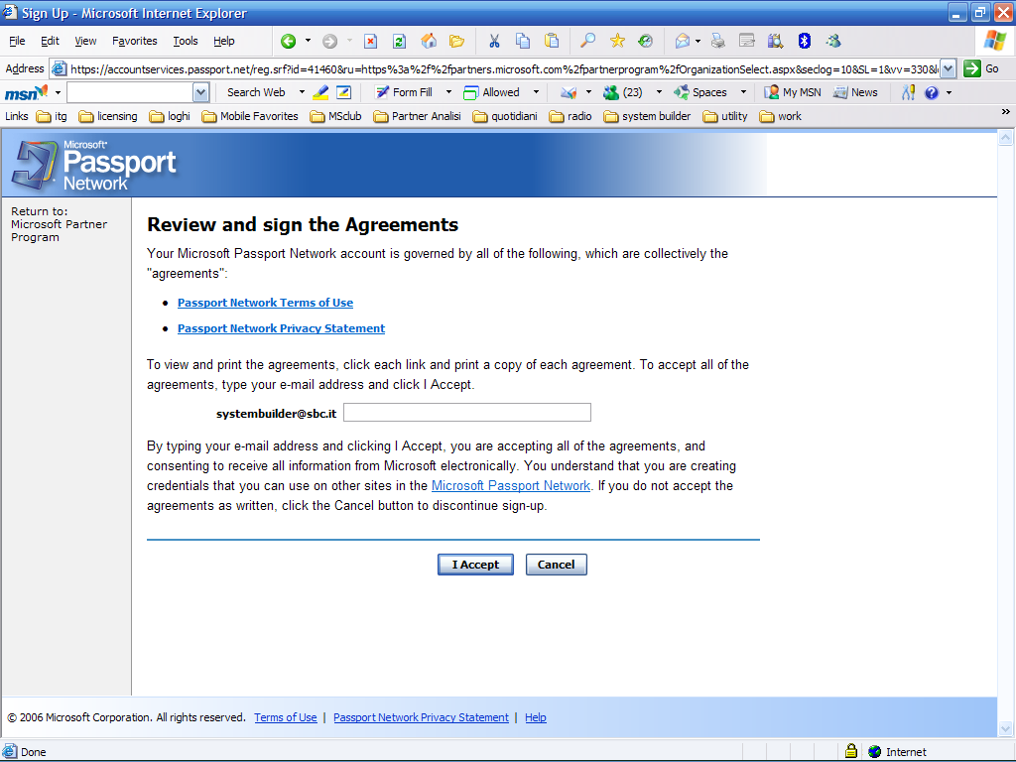

Dopo aver completato l’iscrizione potrai tornare al sito per procedere alla registrazione.

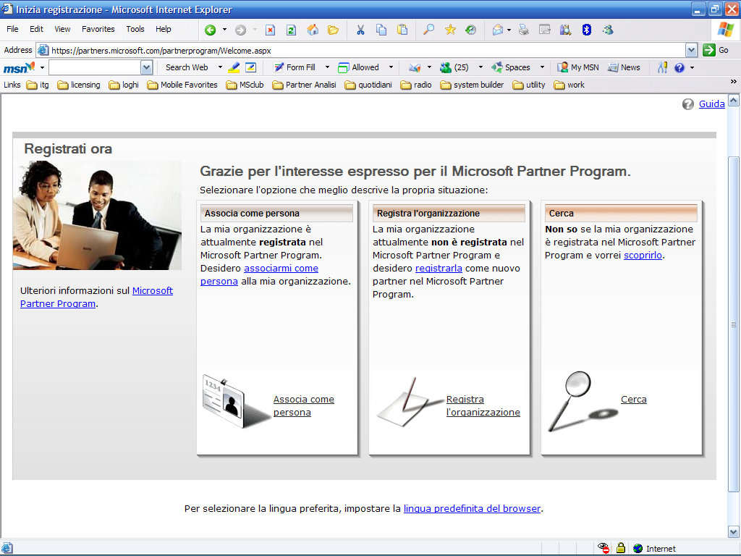

Se la società non è ancora registrata al Partner Program clicca su Registra Organizzazione

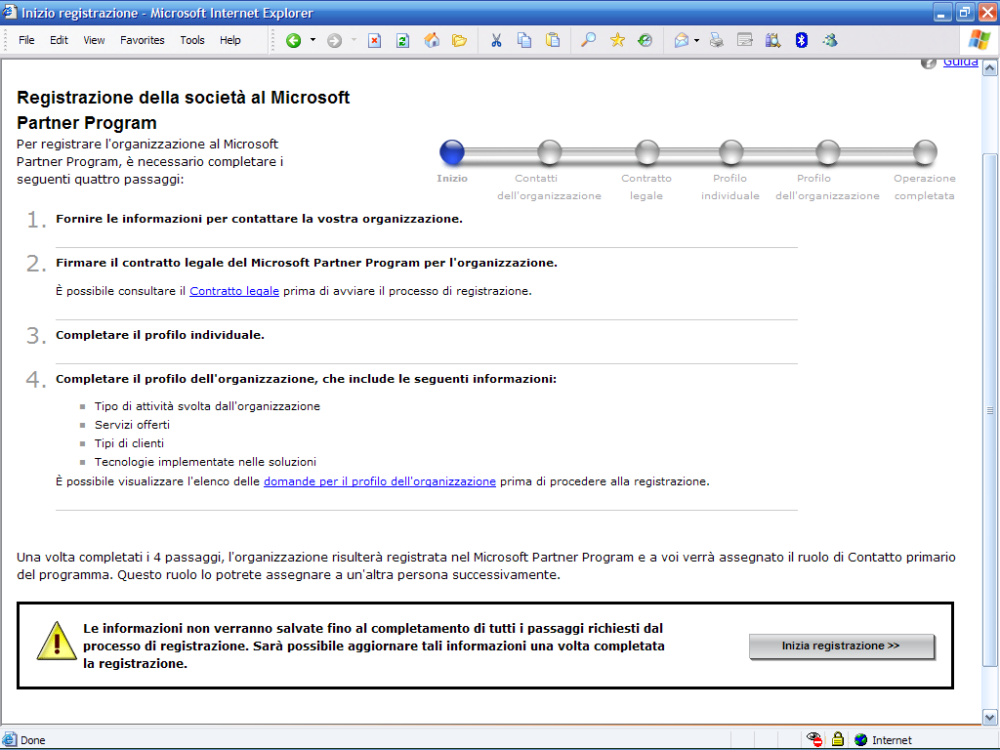

Per continuare la registrazione clicca su Inizia Registrazione

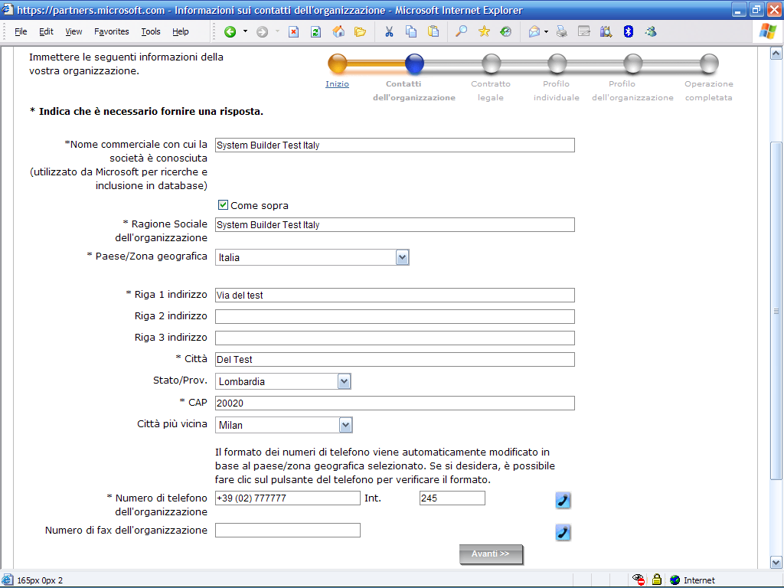

Inserisci le informazioni richieste e clicca su Avanti

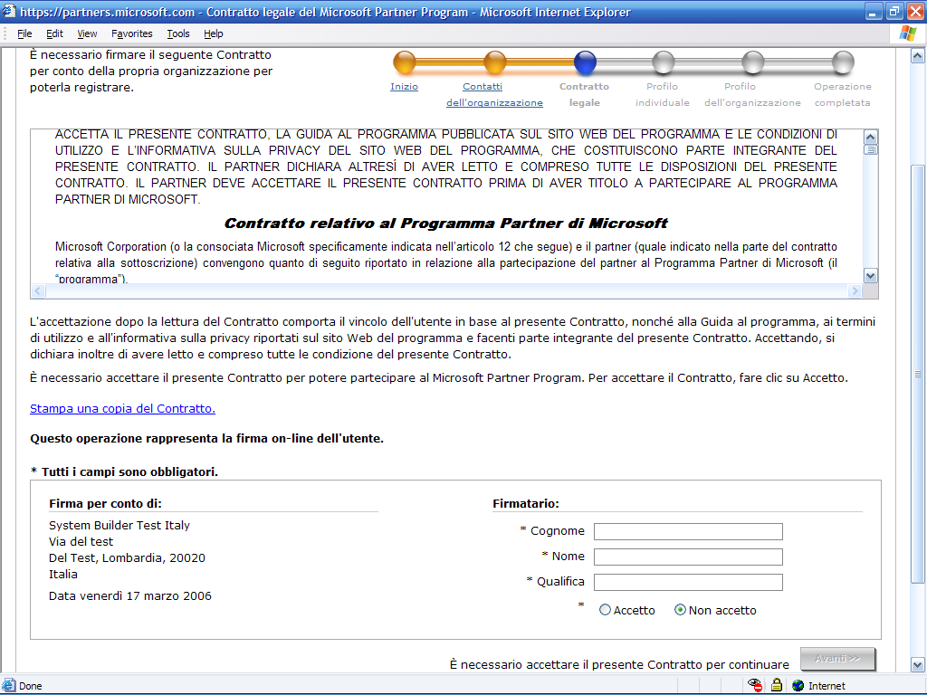

Leggi e sottoscrivi il contratto firmandolo elettronicamente: inserisci i tuoi dati e clicca su Accetto. Prosegui cliccando sul tasto Avanti

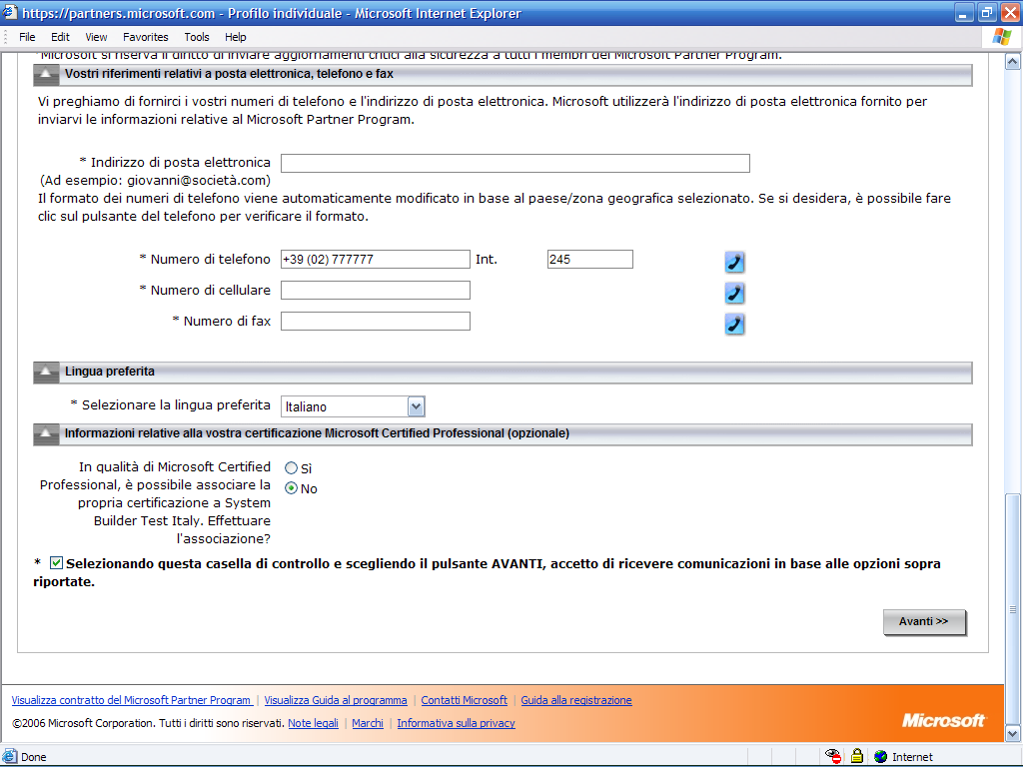

Controlla e completa le informazioni mancanti; clicca su Avanti per proseguire.

Nella schermata seguente verranno richieste informazione specifiche sul tuo business di riferimento.

Se sei un assemblatore (System Builder) è molto importante nel menù a tendina selezionare OEM Hardware Solutions come attività primaria.

In questo modo qualificherai la tua società alle iniziative dedicate ai System Builder

Ti suggeriamo inoltre di tenere a portata di mano informazioni relative a:

- Fatturato annuale relativo all’ultimo anno fiscale
- Numero totale di dipendenti dell’organizzazione
- Numero dipendenti che costituiscono la forza di vendita telefonica (se applicabile)
- Numero totali di tecnici nell’organico (se applicabile)
- Numero totale sviluppatore nell’organico (se applicabile)
- Numero totale di responsabili marketing (se applicabile)

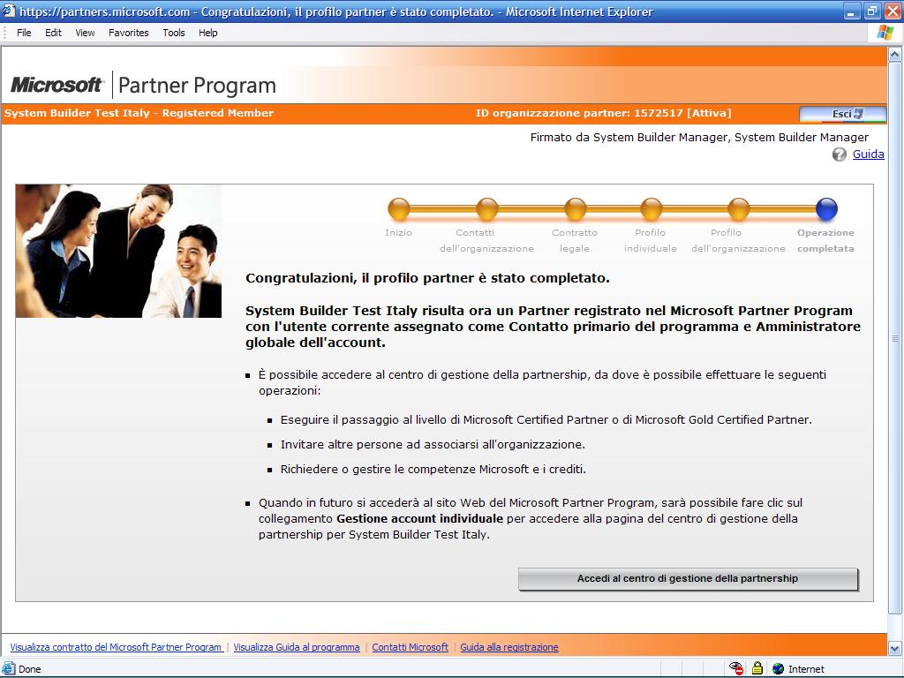

Congratulazioni!
Ora cliccando sul pulsante Accedi al Centro di Gestione della Partneship,
avrai l’opportunità di scoprire tutti i benefici associati al programma e mantenere aggiornati i tuoi dati

